Les participes passés (PP) :
→ Choisis le bon auxiliaire !
Il ______ respecté les consignes.
Il ______ respecté dans l’école.
Nous nous __________ pardonnés.
Nous ________ pardonné à nos voisins.
Elle _____ soigné la girafe.
Elle _____ soignée par un bon médecin.
Tu _____ senti la mauvaise odeur.
Tu t’_____ senti oppresser dans la foule ?
Vous _____ promené le chien ?
Vous vous _____ promenés dans le parc ?
J’ ______ mangé une pomme.
Je _____ mangé par un ogre ! Horreur !
Julie _____ conduite à l’hôtel par le taxi.
Julie ______ conduit la belle voiture.
Marc et Mike ________ partagés dans leur décision.
Marc et Mike ________ partagé le gâteau.
Des décisions ______ prises par les directeurs.
Les directeurs _______ pris des décisions.
Les enfants _______ enlevés par les méchants !
Les méchants ________ enlevé les enfants.
Les sauterelles _________ mangé les récoltes.
Les sauterelles ________ mangées par les oiseaux.
Les voitures _______ garées dans le parking.
Papa et Maman _______ garé la voiture dans le parking.
Les garçons _______ poussé les filles.
Les garçons se _________ poussés contre les filles.
Les jumelles _______ très aimées par leur Grand-Mère.
Les jumelles _______ aimé très fort leur Grand-Mère.
Les ballons de foot _______ cassé les vitres.
Les vitres _______ cassées par les ballons de foot.
→À faire au verso de la feuille. Qu’est-ce que tu as remarqué ? Pourquoi les auxiliaires sont différents pour un même verbe ?
Les participes passés (PP) :
Complète le tableau.
 | Verbes à l’infinitif | Conjugue | Mets le PP au masculin.
 | Manger | La pomme est
 | Construire | La maison est
 | Apprendre | La leçon est
 | Connaître | La star est
 | Prendre | La fille est
 | Conduire | La voiture est
 | Taire | La fille s’est
 | Offrir | La rose est
 | Applaudir | La chanteuse est
 | Descendre | La boule est
 | Jouer | La chanson est
 | Tracer | La route est
 | Traire | La vache est
 | Baisser | La dame est
 | Fabriquer | La table est

Comment peut-on trouver les terminaisons des participes passés au masculin singulier ? ____________________________________________________________

Construis ta définition !
Pour trouver la _____________________ finale du _________________________ (= PP) au _______________ singulier, il faut le mettre au _____________________


Les participes passés (PP) :
→ Accorde correctement les PP :
- Les leçons (terminer) _________________, ils sont (partir) ____________ jouer.
- Ces fleurs (offrir) ___________________, sont à Madame.
- Les camions (ranger) ________________, Julien a (construire) ___________ son garage.
- Le couloir est (éclairer) _____________ par une lampe (allumer) ____________
- Les magasins a ses portes (ouvrir) ___________________
- Les jupes (voler) __________________ sont à Mathilde.
- Les desserts (avaler) _____________________, les voilà (partir) ____________ !
- Mes blessures (soigner) ________________ font moins mal.
- Les documents (cacher) _________________ sont très importants.
- Les filles se sont (taire) ___________________.
- Judith a (traire) _______________ les vaches.
- Son os (ronger) _________________, le chien est (aller) ____________ faire sa sieste.
- Content de son travail (accomplir) ________________, il part boire un verre.
- (Laver) ___________, (parfumer) ______________ et (maquiller) ___________, les jumelles partent au bal.
- Les garçons ont (prendre) _____________ leurs voitures, ils ont (créer) ______ un énorme circuit.
→ Souligne en vert les PP employés seuls et en bleu les PP employés avec un auxiliaire.
Que remarques-tu avec les PP employés seuls ? ____________________________
Ils fonctionnent comme quel autre mot ?__________________________________
Réfléchissons…


Construis ta définition !
Pour reconnaître un participe passé employé seul dans une phrase, je peux le remplacer par un __________________ _____________________. Il s’accorde en _______________ et en _____________ au nom auquel il se rapporte.

Les participes passés (PP) :
RAPPEL !
Qu’est-ce qu’un CDV ? _________________________________________________
Comment je le retrouve dans une phrase ? _________________________________
Quelle est la question ?__________________
Où est-ce que je la pose dans la phrase ? ___________________________________

Conjugue correctement au passé composé et souligne les CDV quand il y en a.
- Pauline (manger) __________________ une pomme rouge.
- Le soleil (briller) ___________________ toute la journée.
- J’ (acheter) ___________________ des nouvelles lunettes.
- Il y a une heure, Marc et Julien (jouer) _____________________ à la console.
- Sylvie (rappeler) _______________________ à Clémence son rendez-vous.
- Luc (regarder) __________________ le poisson avec Jules.
- Nous (déguster) ___________________ d’excellents kiwis.
- Vous avez (offrir) _______________________ des jolies fleurs.
- Ils (applaudir) _____________________ le clown au nez rouge.
- Lucie (pleurer) ____________________ sur son lit toute la journée.
- Justine et Fred (déposer) ___________________ les caisses dans la cave.
- Les oiseaux (voler) _____________________ les bijoux de la Dame.
- Les ouvriers (fabriquer) _________________________ une nouvelle maison.
- Le fermier (traire) _____________________ toutes ses vaches.
- Les employés (taire) _______________________ leurs revendications.
Réfléchis :
Que remarques-tu avec les verbes conjugués avec l’auxiliaire « avoir » ? _________
_____________________________________________________________________
Où se trouvent, dans la phrase, les CDV des verbes conjugués avec l’auxiliaire « avoir » ? ____________________________________________________________
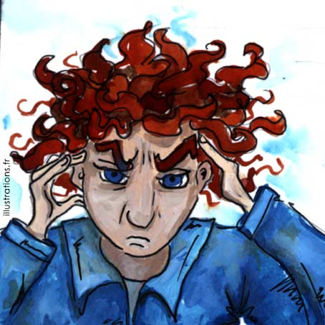
OULALA !!!!

